Получение ориентированных пленок CuCrO₂ методом химического
осаждения из газовой фазы и исследование их проводимости
Шакирова Ю.Д., Корсаков И.Е.
студент
Московский государственный университет имени М.В. Ломоносова,
Факультет наук о материалах, Москва, Россия
Email: julia.d.shakirova@gmail.com

Прозрачные пленки находят применение в электронике, особое внимание уделяется созданию тонких проводящих тонкопленочных материалов на основе оксидов. Методом химического осаждения из газовой фазы (MOCVD) мы получили пленки полупроводников с дырочным типом проводимости CuCrO₂ и Cu₂O.
CuCrO₂ обладает структурой делафоссита ABO₂, имеющей гексагональную сингонию, поэтому для ориентированного роста пленок были отобраны монокристаллические подложки со срезами вдоль кристаллографических плоскостей, на которых атомы составляют шестиугольник. Напыление проводили на подложках YSZ (111), GGG (111) (решетки кубической сингонии) и c-Al₂O₃ (0001) (ромбоэдрическая (гексагональная) сингония кристалла). Эпитаксия (явление, при котором пленка растет на субстрате направленно, продолжая его структуру-морфологию) возможна только в том случае, когда определенные параметры (сторона шестиугольника) ячейки напыляемого вещества и подложки отличаются не более чем на 11%, соотношение этих параметров в нашей работе приведены в таблице 1. Исследование пленок CuCrO₂ методом рентгеновской дифракции (θ-2θ и ϕ-сканирование) доказало получение эпитаксиальных пленок (рис.2). В докладе объясняется, почему реализуется эпитаксия при столь больших рассогласованиях параметров, как указано в таблице 1.
Путем гетеровалентного легирования магнием мы напылили прозрачные эпитаксиальные пленки твердых растворов CuCrO₂ и Mg (с процентным содержанием не более 5%), это приводит к увеличению проводимости и концентрации носителей заряда, то есть количества носителей заряда в целом. В данном процессе Mg²⁺ внедряется в позиции Cr³⁺, что приводит к образованию дополнительных дырок. Для одного из твердых растворов мы исследовали сопротивления пленки в интервале температур (рис.3) и зависимость толщины пленки от массы испаряемого прекурсора.
Работа выполнялась в рамках проекта РФФИ 15-03-07408а.

Подложка | a, Å | Разница, % | 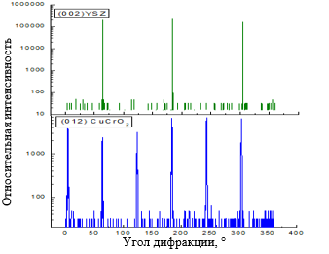 | 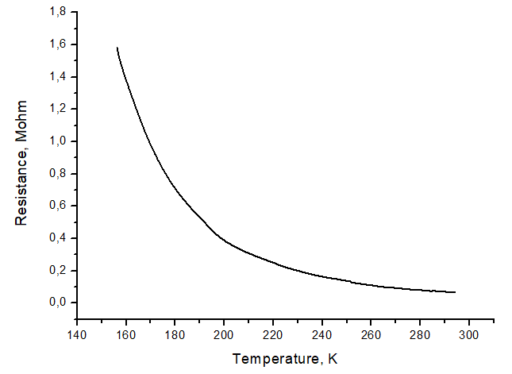
YSZ (111) | 3,68 | 19,1
GGG (111) | 8,75 | 68,1
с-Al₂O₃ (0001) | 4,76 | 37,5
Таблица 1. Рассогласование параметров элементарных ячеек подложек и CuCrO₂ (2,7961Å). |  |  | Рис. 1. ϕ-сканы пленки CuCrO₂ на YSZ (111) | Рис. 2. Температурная зависимость сопротивления R (T)

